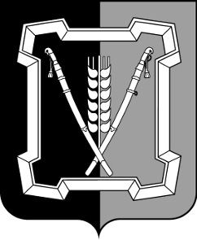

**ГЛАВА КУРСКОГО МУНИЦИПАЛЬНОГО ОКРУГА**

**СТАВРОПОЛЬСКОГО КРАЯ**

**П О С Т А Н О В Л Е Н И Е**

16 августа 2024 г. ст-ца Курская № 2

|  |
| --- |
| Об утверждении схемы теплоснабжения Курского муниципального округа Ставропольского края на период 2024 - 2039 годов |

В соответствии с Федеральным законом от 06 октября 2003 г.   
№ 131-ФЗ «Об общих принципах организации местного самоуправления в Российской Федерации», постановлением Правительства Российской Федерации от 22 февраля 2012 г. № 154 «О требованиях к схеме теплоснабжения, порядке их разработки и утверждения»

ПОСТАНОВЛЯЮ:

1. Утвердить прилагаемую схему теплоснабжения Курского муниципального округа Ставропольского края на период 2024 - 2039 годов.

2. Отделу по организационным и общим вопросам администрации Курского муниципального округа Ставропольского края разместить настоящее постановление на официальном сайте администрации Курского муниципального округа Ставропольского края в информационно-телекоммуника-ционной сети «Интернет».

3. Настоящее постановление вступает в силу со дня его подписания.

Временно исполняющий полномочия главы

Курского муниципального округа

Ставропольского края, первый заместитель главы

администрации Курского муниципального

округа Ставропольского края П.В.Бабичев

Визируют:

|  |  |  |
| --- | --- | --- |
| Заместитель главы администрации |  | М.В.Маркович |
| Начальник отдела по организационным и общим вопросам |  | Л.А.Кущик |
| Начальник отдела правового и кадрового обеспечения |  | В.Н.Кобин |
| Главный специалист - юрисконсульт отдела правового и кадрового обеспечения |  | М.М.Ересько |
| Проект постановления вносит заведующий сектором архитектуры и градостроительства - главный архитектор отдела муниципального хозяйства, архитектуры и градостроительства |  | Е.С.Атанасов |
| Проект постановления подготовлен главным специалистом отдела муниципального хозяйства, архитектуры и градостроительства |  | Т.Р.Саркисяном |